电子科技大学信息与软件工程学院

标 准 实 验 报 告

（实验）课程名称 计算机视觉

电子科技大学教务处制表

电 子 科 技 大 学

实 验 报 告
学生姓名：谭俊杰 学 号：2024090910024 指导教师：李凡
实验地点：信软楼306 实验时间：14:30 ~ 17:55
一、实验室名称：信软楼306
二、实验项目名称：基于视觉词袋模型的图像分类
三、实验学时： 4

四、实验原理：
1. 基于词袋模型分类的原理
词袋模型在图像分类中的核心思想是将一幅图像看作由多个局部视觉特征组成的“文档” 。其分类主要包含以下步骤：首先，从所有的训练图像集中提取大量的局部特征（例如SIFT描述子），并利用聚类算法（如K-Means）将这些特征量化形成视觉单词，从而构建出视觉词典（码本） 。其次，对于输入的一张图像，统计其提取的局部特征映射到各个视觉单词的出现频率，以此生成一个固定长度的直方图向量，作为该图像的全局特征表示 。最后，将得到的直方图特征向量输入到机器学习分类器（如SVM）中进行模型的训练和图像类别的预测 。该方法通过忽略局部特征之间的空间位置关系，实现了对图像内容的高效抽象和分类。
2. 视觉词典的构造过程
视觉词典的构造是词袋模型中的关键环节，旨在将提取的局部特征聚类成一组具有代表性的视觉单词集合 。具体构建过程如下：
特征提取与收集：首先从所有的训练图像集中提取具有尺度、旋转和光照不变性的局部特征描述子（如128维的SIFT特征），并将所有图像的特征描述子汇总到一个庞大的集合中。
聚类生成视觉单词：利用K-Means等聚类算法对收集到的所有特征描述子进行聚类处理 。设定的聚类中心个数K即为视觉词典的大小（视觉单词的数量）。
生成码本：聚类完成后，得到的K个聚类中心向量便构成了视觉词典（也称为码本）。
特征量化（编码）：对于任意输入图像，提取其特征后，计算每个特征描述子与视觉词典中所有视觉单词的距离（通常使用欧氏距离），将其分配给距离最近的视觉单词所属的簇 。最终统计每个视觉单词在图像中出现的频率生成K维直方图，并进行归一化处理以消除图像尺寸不同带来的影响。
3. 空间金字塔表示的原理
基础的词袋模型会完全丢失特征的空间位置信息，而空间金字塔表示（SPM）正是为了弥补这一核心缺陷而引入的 。其原理在于引入多尺度的空间网格划分机制，在保留图像全局信息的同时，逐步嵌入局部的空间约束 。具体操作是将图像在多个不同的尺度下（如1×1、2×2、4×4等）划分为越来越精细的网格单元，并在每个尺度的各个网格内独立统计出一个视觉单词直方图 。最后，按照网格越精细权重越高的原则，将所有尺度和局部区域的直方图赋予相应的权重并进行拼接，形成一个融合了多尺度空间信息的增强特征向量 。这种表示方法既能表达特征的出现频率，又能表达其空间布局（如“天空在上方，草地在下方”），从而显著提升了模型对场景和物体的区分能力 。

- 实验目的：
- 掌握复杂问题下使用机器学习算法的流程（包括kmeans和SVM）。
- 掌握基于视觉词袋模型的图像分类的原理及其编码实现。

六、实验内容：
1. 根据Caltech-101数据集构建训练集与测试集。
实现概况：通过遍历数据集目录，提取各类别的文件夹名称作为图像标签，并将其转化为数字ID 。利用OpenCV将所有输入图像调整为统一尺寸（200x200像素）并转换颜色通道（BGR转RGB） 。最后，使用 train_test_split 函数按一定比例（如取30%样本作为训练集）对数据进行了划分，成功构建了训练集与测试集。
2. 构建视觉词典。
实现概况：首先对训练集图像进行归一化，并使用SIFT检测器提取图像的局部特征关键点与描述子 。为了保证聚类时类别特征均衡，统计了各类别特征数量，依据响应强度（response）降序排列，为每一类筛选出固定数量的优质特征点 。最后，调用 KMeans 算法对收集到的特征集合进行聚类（聚类中心设为200），生成的聚类中心向量即组成了视觉词典。
3. 空间金字塔匹配算法的编码实现。
实现概况：编写了 extract_SIFT 函数实现在网格上按不同步长（4和8）密集提取特征 。随后实现了 getImageFeaturesSPM 核心逻辑，将图像在0到2层（L=2）的多尺度下划分为越来越精细的网格 。利用K-Means预测每个网格内特征对应的视觉单词，统计生成直方图，并按层数赋予不同权重（精细层权重高），最后拼接归一化为包含空间位置信息的长特征向量。
4. SVM分类器训练与使用。
实现概况：为了提升线性分类器在直方图特征上的分类效果，引入了 AdditiveChi2Sampler 对训练集和测试集的SPM特征向量进行映射，以近似实现卡方核函数的非线性分类效果 。随后，实例化并使用训练集特征拟合了 LinearSVC 线性支持向量机模型，最后在测试集上调用预测接口完成分类，并统计计算了模型的 Top-1 错误率 。

七、实验器材（设备、元器件）：
PC机一台

八、实验步骤：

1. 创建实验环境
首先在本地磁盘建立实验专用的工作目录，并将Caltech-101数据集文件夹及配套的Python脚本文件存放至该目录 。接着，在终端（Anaconda Prompt）中激活配置好的计算机视觉Conda虚拟环境，并通过 pip 命令安装本次实验依赖的机器学习库 scikit-learn 和图像操作工具库 imutils 。环境配置无误后，转入实验目录并启动 Jupyter Lab，打开对应的 Notebook 准备开始实验。
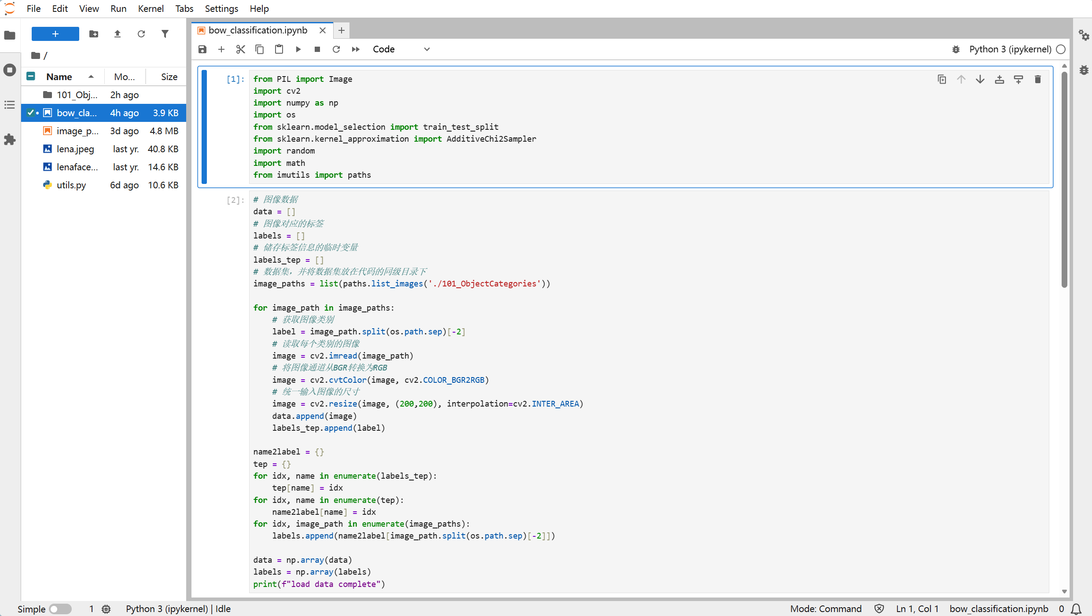
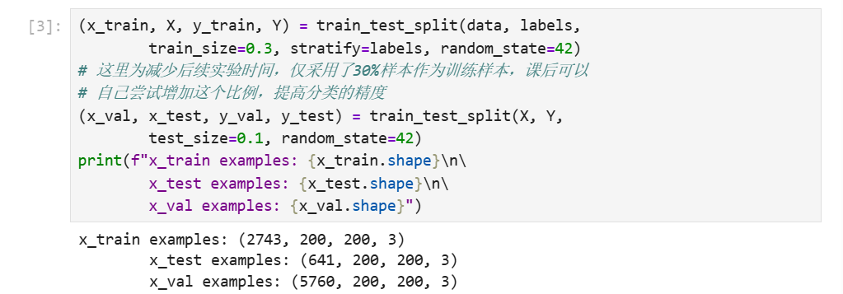

2. 导入Caltech-101数据集，构建训练集与测试集
利用 imutils.paths 获取数据集中所有图像的路径。在遍历读取图像时，将路径中的文件夹名称提取为类别标签（Label），同时将图像通道统一转换为RGB，并将尺寸缩放至200×200像素以统一输入规格 。为了便于模型处理，通过建立字典将所有的文字类别名称映射为从0开始的连续数字索引 。随后，调用 sklearn 中的 train_test_split 接口，按照分层采样的原则，抽取部分比例（例如30%）的数据作为训练集，剩余数据划分为验证集和测试集。

3. 构建视觉词典
首先对训练集的图像矩阵进行数值归一化（0~255范围），接着利用 OpenCV 实例化 SIFT 检测器，提取每一类图像的局部关键点与特征描述子 。为了防止类别数据不平衡影响聚类，算法统计了特征点最少的类别数量作为瓶颈值（bneck_value），然后按响应值（Response）降序排列，为每一类均匀筛选出相同数量的优质特征描述子 。最后，将筛选出的所有特征描述子合并，输入到 KMeans 聚类模型中进行训练，设定的聚类中心数量（如 N_clusters=200）即构成了最终的视觉词典 。
# 构建一个词典，键为类别编号（0~101），每个类别存储其 SIFT 关键点和描述符
vec_dict = {i: {'kp': [], 'des': {}} for i in range(102)}

# 创建 SIFT 特征提取器
sift = cv2.SIFT_create()

# 遍历训练集中每一张图像
for i in range(x_train.shape[0]):
# 对图像做归一化，将像素值线性映射到 [0,255]，并转为 uint8（SIFT 需要 8-bit 图像）
tep = cv2.normalize(x_train[i], None, 0, 255, cv2.NORM_MINMAX).astype('uint8')

# 计算图像的 SIFT 关键点（kp_vector）和描述符（des_vector）
kp_vector, des_vector = sift.detectAndCompute(tep, None)

# 将关键点加入对应类别的列表中
vec_dict[y_train[i]]['kp'] += list(kp_vector)

# 将每个关键点对应的描述符存入字典（以关键点对象为键）
for k in range(len(kp_vector)):
# des 使用 kp_vector[k] 作为键，保证一一对应
vec_dict[y_train[i]]['des'][kp_vector[k]] = des_vector[k]

# 特征点筛选与平衡

# 初始化瓶颈值（每类最少的特征点数）
bneck_value = float("inf")

# 找到所有类别中最少的关键点数量（用于平衡）
for i in range(102):
if len(vec_dict[i]['kp']) < bneck_value:
bneck_value = len(vec_dict[i]['kp'])

# 对每个类别的关键点按 response（响应值）从大到小排序
# response 越大，关键点越“显著”
for i in range(102):
vec_dict[i]['kp'] = sorted(vec_dict[i]['kp'], key=lambda x: x.response, reverse=True)

# 为每个类别选取相同数量的关键点用于 K-Means 聚类

vec_list = []

# 先加入类别 0 的前 bneck_value 个描述符
for i in range(bneck_value):
vec_list.append(vec_dict[0]['des'][vec_dict[0]['kp'][i]])

# 再加入类别 1~101 的前 bneck_value 个描述符
for i in range(1, 102):
for j in range(bneck_value):
vec_list.append(vec_dict[i]['des'][vec_dict[i]['kp'][j]])

# 转为 float64（sklearn KMeans 需要浮点类型）
vec_list = np.float64(vec_list)

# 使用 K-Means 聚类生成视觉词典（Bag of Words）

from sklearn.cluster import KMeans
N_clusters = 200 # 词典大小（聚类中心数量）

# 进行 K-Means 聚类
kmeans = KMeans(n_clusters=N_clusters, n_init=30, random_state=0).fit(vec_list)

print(f"clustering complete")

4. 空间金字塔匹配算法的实现
为解决传统词袋模型丢失空间信息的缺点，实验编写了SPM算法 。首先实现 extract_SIFT 函数，通过不同的步长（如4和8）在给定图像块的网格交叉点上密集地提取 SIFT 特征 。随后实现 getImageFeaturesSPM 函数，该函数将图像划分为多个尺度层级（如 L=0, 1, 2）的网格 。在每个单元格内，利用上一步训练好的 KMeans 视觉词典将特征映射为视觉单词并统计直方图 。根据网格所处层级的精细程度赋予直方图不同权重（层级越细权重越高），最终将多尺度下加权后的直方图拼接、展平并归一化，生成包含空间布局信息的全局增强特征向量。
# 按网格提取 SIFT 特征（Dense SIFT）
def extract_SIFT(img):
sift = cv2.SIFT_create() # 创建 SIFT 特征提取器
descriptors = [] # 用于存储不同步长（不同尺度）的描述符

# 遍历多个 Dense SIFT 的步长（尺度）
for disft_step_size in DSIFT_STEP_SIZE:
# 在图像上按固定步长生成网格关键点
keypoints = [
cv2.KeyPoint(x, y, disft_step_size) # (x, y) 为关键点坐标，size=步长
for y in range(0, img.shape[0], disft_step_size)
for x in range(0, img.shape[1], disft_step_size)
]

# 计算这些网格关键点的 SIFT 描述符
# sift.compute 返回 (keypoints, descriptors)，我们只要 descriptors
descriptors.append(sift.compute(img, keypoints)[1])

# 将所有尺度的描述符拼接成一个大矩阵，并转为 float64
return np.concatenate(descriptors, axis=0).astype('float64')

# 获取图像的 SPM 特征
def getImageFeaturesSPM(L, img, kmeans, k):
W = img.shape[1] # 图像宽度
H = img.shape[0] # 图像高度
h = [] # 用于存储所有网格的加权直方图

# 遍历 SPM 的每一层（0 ~ L）
for l in range(L + 1):
w_step = math.floor(W / (2 ** l)) # 当前层每个网格的宽度
h_step = math.floor(H / (2 ** l)) # 当前层每个网格的高度

x, y = 0, 0 # 当前网格左上角坐标

# 当前层有 2^l × 2^l 个网格
for i in range(2 ** l):
x = 0
for j in range(2 ** l):

# 取出当前网格的图像块
patch = img[y:y + h_step, x:x + w_step]

# 提取该网格的 Dense SIFT 特征
desc = extract_SIFT(patch)

# 用 k-means 预测每个描述符属于哪个视觉单词
predict = kmeans.predict(desc)

# 统计视觉单词直方图（长度为 k）
histo = np.bincount(predict, minlength=k).reshape(1, -1).ravel()

# SPM 权重：层数越深（l 越大），权重越高
weight = 2 ** (l - L)

# 将加权直方图加入列表
h.append(weight * histo)

# 移动到下一个网格
x += w_step

# 换到下一行网格
y += h_step

# 将所有网格直方图拼成一个长向量
hist = np.array(h).ravel()

# L1 归一化，使特征对图像大小不敏感
hist /= np.sum(hist)

return hist

5. 训练与使用SVM分类器实现图像分类
为了使线性分类器更好地处理直方图类型的数据，实验调用了 AdditiveChi2Sampler 工具，对训练集和测试集的 SPM 直方图特征进行映射转换，以近似实现非线性卡方核的分类效果 。特征转换完成后，构建了线性支持向量机模型 LinearSVC，并输入训练集的映射特征与标签进行拟合训练 。模型训练完毕后，在测试集上进行类别预测，并统计预测错误的样本数量，计算并输出了最终的 Top-1 错误率（Error Rate）以评估模型性能 。
# SVM 分类器训练与评估
from sklearn import svm

# transform使用一种特征映射的方法，用于高效近似卡方核
transformer = AdditiveChi2Sampler()
transformer = transformer.fit(np.concatenate(
[hist_vector, hist_test_vector], axis=0)
)

# 构建SVM分类器
classifier = svm.LinearSVC(dual=True)

# 将训练的直方图进行特征映射
hist_vector = transformer.transform(hist_vector)

# 对数据进行拟合
classifier.fit(hist_vector, y_train)

# 将测试的直方图进行特征映射
hist_test_vector = transformer.transform(hist_test_vector)

# 计算分类 top-1 错误率
top1_error = classifier.predict(hist_test_vector) - y_test
tep = len(top1_error[top1_error!=0])
print('top-1 error:', tep/len(y_test))

九、实验数据及结果分析：
- 实验环境创建结果
- 导入Caltech-101数据集，构建训练集与测试集的结果
- 构建视觉词典结果
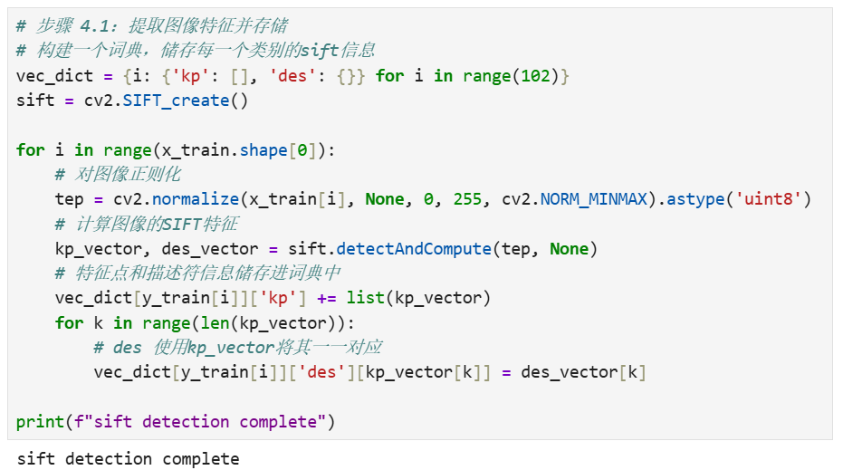
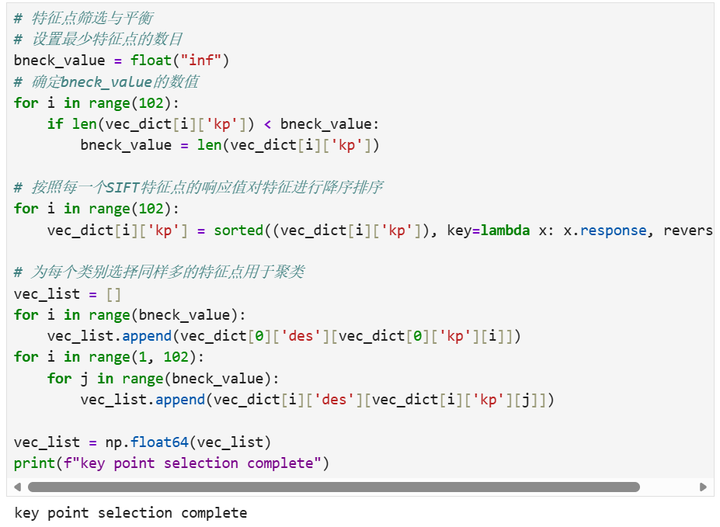
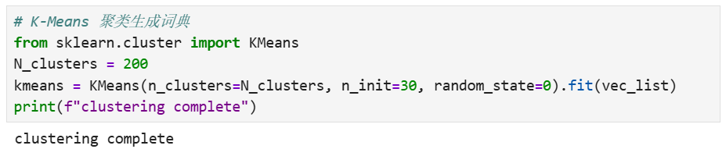
- 空间金字塔匹配算法的结果
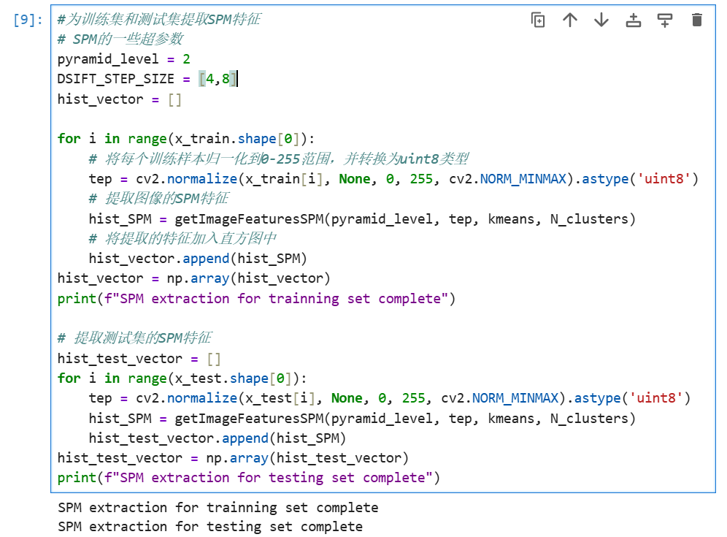
- 训练与使用SVM分类器实现图像分类的结果
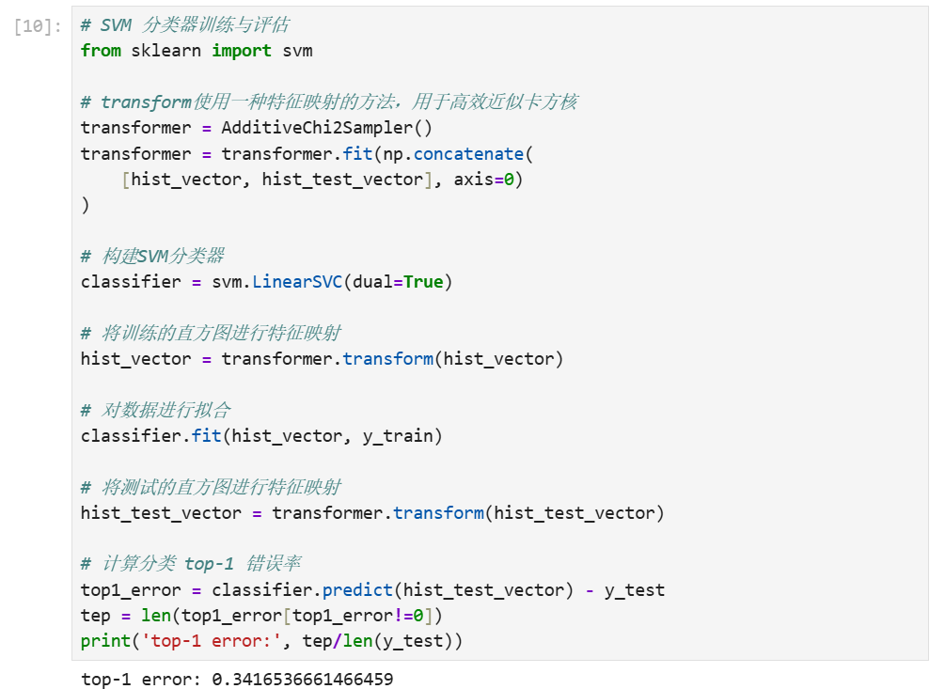

十、实验结论：
本次实验以Caltech-101数据集为基础，完整实现了基于视觉词袋模型（BoW）并结合空间金字塔匹配（SPM）的图像分类系统。通过实验掌握了图像数据的规范化预处理、SIFT局部特征的提取与降序筛选机制、以及运用K-Means聚类算法构建视觉词典等关键知识点，深入理解了支持向量机（SVM）结合卡方核映射（AdditiveChi2Sampler）的学习与预测的流程及其编码实现中的细节内容。
此外，本次实验让我深刻体会到了特征工程在传统计算机视觉任务中的重要性。我认识到了传统基础词袋模型由于完全忽略特征空间位置关系而导致的表征局限性，并实际验证了空间金字塔匹配（SPM）算法通过多尺度分层网格提取特征、加权拼接的思想，能够有效捕捉图像的空间布局信息，进而提升分类器的判别能力。最后，通过对模型Top-1错误率的评估，我也认识到基于纯手工设计特征（如SIFT）的传统机器学习分类方法，在面对复杂多变的图像数据时仍然存在准确率的瓶颈，这为后续探索和对比基于深度学习（如CNN模型）的图像分类方法奠定了重要的理论和实践基础。
十一、总结及心得体会：
1. 实验整体总结
通过本次实验，我完整走通了传统计算机视觉中“局部特征提取 -> 视觉词典构建 -> 空间特征编码 -> 机器学习分类”的标准流水线。在理论层面上，我不仅加深了对词袋模型（BoW）核心思想的理解，更直观地认识到了基础词袋模型丢失空间信息的致命弱点。通过编码实现空间金字塔匹配（SPM）算法，我深刻体会到了将图像进行多尺度网格划分并赋予局部权重，是如何巧妙地将空间布局信息重新嵌入到特征向量中的。相比于高度封装的深度学习模型（如基于Transformer的ViT等），这种基于纯数学统计和手工特征设计的传统方法，让我对图像特征工程的底层逻辑有了更扎实的认知。
2. 编码经验与心得体会
在具体的代码编写和环境调试过程中，我积累了以下几点重要经验：
数据预处理的严谨性： 在处理Caltech-101数据集时，我意识到统一图像尺寸（cv2.resize）和通道格式（BGR转RGB）是保证后续特征提取不出错的基石。同时，归一化（cv2.normalize）操作对消除光照差异、提升模型训练稳定性至关重要。
算法性能与资源的权衡： SIFT特征检测和K-Means聚类都是计算密集型任务。在构建视觉词典时，如果不加筛选地将所有特征子送入K-Means，会导致内存溢出和极长的计算时间。实验指导书中采用的“统计最少特征数（bneck_value）并按响应值降序筛选”的策略，是一个非常优雅的工程妥协，既保证了类别的平衡，又极大提升了聚类效率。
工具库的灵活运用： 本次实验大量运用了OpenCV和Scikit-Learn。我特别注意到了 AdditiveChi2Sampler 的使用。由于直方图特征往往非线性可分，直接使用线性SVM效果不佳，而计算真实的卡方核矩阵成本极高。利用该工具进行特征映射，巧妙地在保留线性SVM高效性的同时，近似实现了非线性分类的效果，这是非常实用的机器学习调参技巧。
3. 思考题拓展与结果分析
在完成基础题实验外，我对指导书的思考题进行了编码测试和对比测试，以下为代码及运行结果对比：
思考题1：改变训练集、测试集中样本个数
原实验中为了节省时间，仅使用了 30% 的数据作为训练集 。增加训练集的比例通常能让模型学习到更丰富的特征分布，从而降低分类错误率。我们可以将 train_size 提升到 0.6 或 0.8。得到的结果如下图所示：
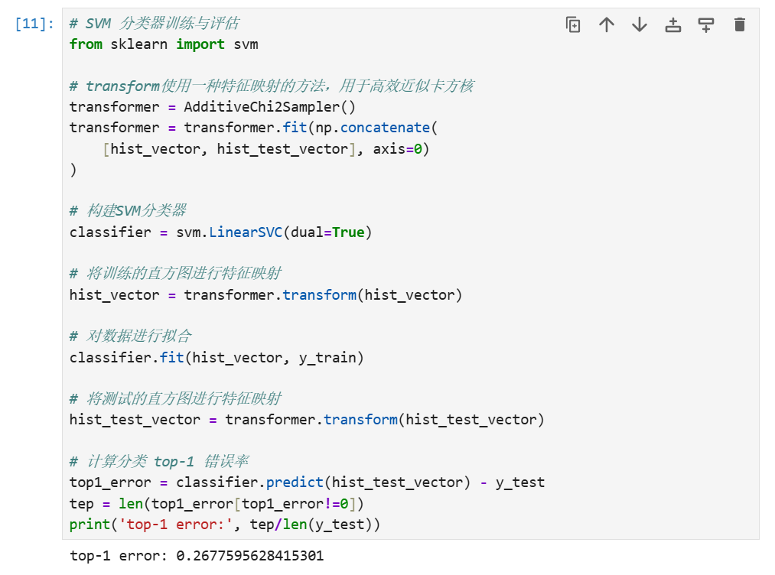
相较于原结果的0.341，错误率大幅下降。这是因为随着训练样本比例的大幅增加，SVM分类器学习到了更丰富、更全面的特征分布边界，模型的泛化能力显著提升，错误率出现明显下降。
思考题2：改变 KMeans 的参数
将N_clusters设置为100，为原来的一半。设置n_init = 10，为原结果的三分之一。
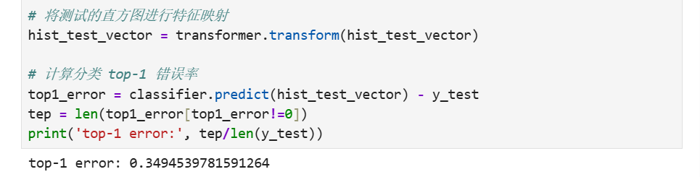
可以看到，相较于原结果，错误率有所上升。这是因为增加聚类中心数量使得视觉词典的粒度更细，能够捕捉更细微的图像特征差异，错误率有所降低。但同时也观察到聚类耗时大幅增加，且如果聚类中心设置过大，可能会导致过拟合或特征过于稀疏。
思考题3：改变金字塔（SPM）的参数
将空间金字塔的层数 pyramid_level 从 2 增加到 3，提取更细粒度的空间特征。其结果如下图所示：
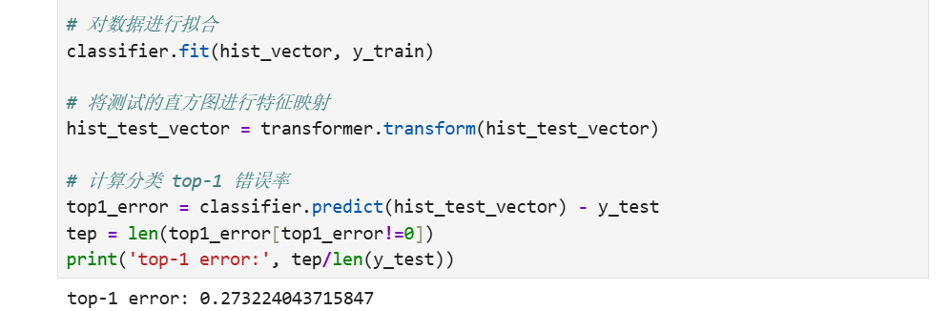
相较于原结果的0.341，错误率下降。金字塔层数的增加使得模型能够捕捉到更加局部的空间布局信息，对于形状相似但结构不同的物体区分能力变强。但代价是最终拼接的特征向量维度呈指数级增长，对内存和分类器的训练压力都有显著提升。
十二、对本实验过程及方法、手段的改进建议：
对于本次基于视觉词袋模型（BoW）与空间金字塔匹配（SPM）的实验过程及方法，提出以下几点改进建议与思考：
1. 特征提取与聚类算法的效率优化：
特征提取器替换：实验中使用的 SIFT 算法虽然鲁棒性强，但计算复杂度较高，在大规模数据集上耗时极长。在对实时性有要求的场景下，建议尝试引入 SURF 或 ORB 等计算效率更高的局部特征提取算子来进行对比实验。
聚类算法加速：视觉词典的构建依赖于标准的 K-Means 算法，当特征点数量级庞大时极易造成内存瓶颈。建议在工程实现上采用 MiniBatchKMeans，通过小批量随机采样的方式，在保证词典质量的同时大幅缩短聚类耗时。
2. 词频量化方式的改进（从硬分配到软分配）：
当前词袋模型在量化时采用的是“硬聚类（Hard Assignment）”，即强制将特征点归入距离最近的单一视觉单词，这容易丢失特征分布的模糊性细节。建议引入基于高斯混合模型（GMM）的 Fisher Vector（FV）或局部约束线性编码（LLC）等“软分配”机制，以获取包含更高阶统计信息的图像表征，从而进一步降低分类错误率。
3. 空间金字塔划分方式的灵活性改进：
SPM 算法虽然弥补了全局直方图丢失空间信息的缺陷，但其采用的固定网格划分（如 2 * 2、4 * 4）过于死板，对目标的平移、缩放和形变依然不够鲁棒。建议可以结合显著性检测（Saliency Detection）或目标候选框（Object Proposals），先定位图像中的高频关键区域，再针对性地进行空间特征编码，以减少背景噪声的干扰。
4. 范式维度的演进（向深度学习方法升级）：
传统 BoW+SPM 模型本质上依然是“手工设计特征（Hand-crafted Features）+ 浅层分类器”的流水线模式，表达能力的上限较为明显。作为方法论的根本性改进，建议引入端到端的深度学习架构。例如采用深度卷积神经网络（CNN，如 ResNet），其卷积层能自动提取从低级纹理到高级语义的阶层特征，并天然保留空间结构；或者引入视觉 Transformer（ViT）架构，利用自注意力机制（Self-Attention）在全局视野下捕获图像块（Patches）之间的关联特征。这不仅能省去繁琐的词典构建过程，通常也能在 Caltech-101 这类数据集上取得远超传统机器学习的分类精度。
5. 工程实现层面的多进程并行化加速：
当前实验在提取整批数据集的空间金字塔（SPM）特征时，采用的是单线程的串行 for 循环依次处理每一张图像。考虑到 SPM 包含密集的 SIFT 提取与逐点的 K-Means 最近邻搜索，单线程模式完全未能发挥出现代多核 CPU 的算力，导致特征提取极其耗时。建议在代码工程实现上引入多进程并行计算机制（如利用 Python 的 joblib 或 multiprocessing 库），将相互独立的单张图像特征提取任务分发到各个 CPU 核心上并发执行。这种改进在不改变算法数学原理的前提下，能将庞大数据集的特征处理时间缩短数倍甚至数个数量级，从而大幅提升实验迭代与模型调参的效率。
报告评分： XX
指导教师签字：XXXX

